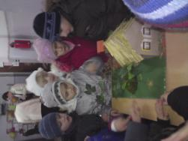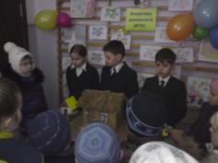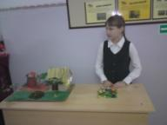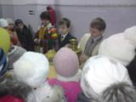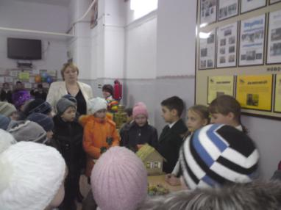

**Мы в гостях на выставке «Быт казаков». Ребята 3 «А» класса организовали интересную выставку и сами наглядно представили казачий костюм, хату мазанку, домашнее хозяйство кубанских казаков.**

**Классный руководитель 1 «Б» Никитина С.О.**

**19 января 2011г.**